# CAN诊断网络分层

CAN诊断的网络分层也是参考OSI模型，该模型定义了网络互换的7层架构（物理层，数据链路层，网络层，传输层，会话层，表示出和应用层）

CAN诊断通信包含了诊断应用层（ISO 15765-3/ISO14229）、网络层（ISO 15765-2）、数据链路层（ISO 11898-1）和物理层。

当前随着统一诊断服务（UDS）服务发展，诊断应用层已经基本使用ISO14229标准，我们当前的CANtp模块就属于网络传输层，就是使用ISO 15765-2标准。

注：这里可以将传输层和网络层放在一起，都是由Cantp模块实现。

所有的总线都可以按照OSI7层链路来划分。

**CanTp模块基本功能介绍**

CANtp属于CAN通信协议栈中的网络传输层，目前基本使用在诊断报文中，最终的Autosar规范中，CANtp也会适配通信报文，CANtp处于CANif和PDUR层之间，主要起到以下几个作用：

发送诊断报文的时候，把大于8byte的数据分段发出

接收诊断报文的时候，把大于8byte的数据重组起来

控制数据流（流控帧）

分段会话中的错误检测

发送取消

接收取消

下图是CANtp在CAN网络协议栈中的位置：

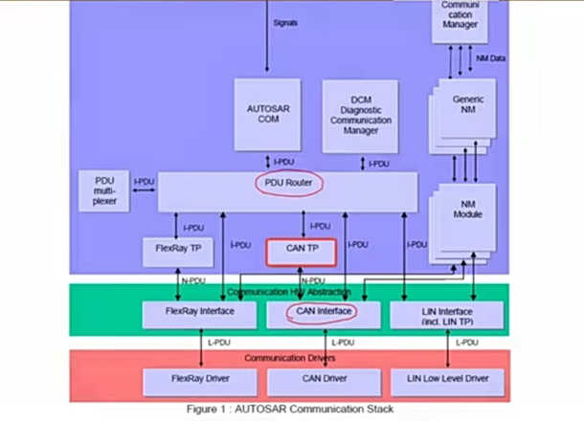

诊断报文会通过CanTp层，通信报文则直接通过CANif给到pdur层。





